Специальную технику переведут на зимний режим работы в Воскресенском
30.10.2018

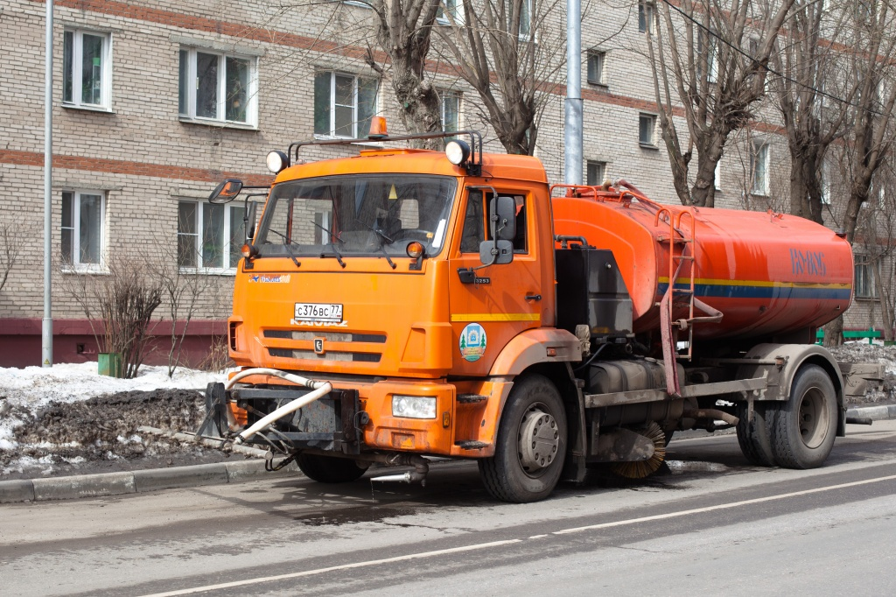
Специальную технику переведут на зимний режим работы в Воскресенском. Фото: архив
Сотрудники отдела жилищно-коммунального хозяйства администрации поселения Воскресенское 30 октября переведут все необходимое оборудование на зимний режим работы.
— Для уборки снега задействовуют три единицы специальную технику. На них установят плужно-щеточное оборудование. Кроме того, введут в эксплуатацию машину на базе ЗИЛ с целью нанесения реагентов на асфальтовое покрытие. Для обработки опасных участков дорожного полотна установили специальный контейнер в деревне Лаптево, — сообщил заместитель главы администрации поселения Воскресенское по вопросам жилищно-коммунального хозяйства и благоустройства Дмитрий Благов.
Он отметил, что вся техника полностью проверена и готова к использованию.

Адрес страницы: http://tinao.mos.ru/presscenter/news/detail/7667838.html
Префектура Троицкого и Новомосковского административных округов города Москвы

